使用字符串内插构造格式化字符串。

示例：

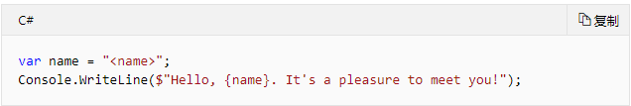

* 字符串文本以$字符开头，后接字符串，之间不需要有空格。
* 一个或多个内插表达式。大括号指示内插表达式。可将任何返回值的C#表达式至于大括号中。

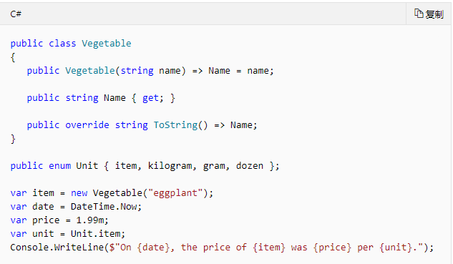

* 如果内插表达式的计算结果为null，则会使用一个空字符串（“”或String.Empty）
* 如果内插表达式的计算结果不是null，通常会调用结果类型的ToString方法。

可通过在内插表达式后接冒号和格式字符串来指定格式字符串。“d”是标准日期和时间格式字符串，表示短日期格式。“C2”是标准数值格式字符串，用数字表示货币。

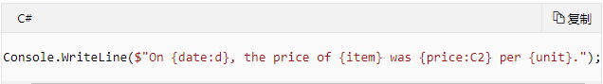

控制内插表达式的字段宽度和对齐方式

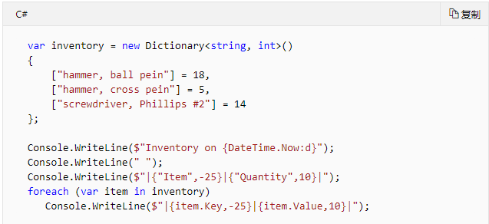

创建一个字典类型，项目名称左对齐，其数量右对齐。通过在内插表达式后面添加一个逗号并指定“最小”字段宽度来指定对齐方式。如果指定的值是正数，则该字段为右对齐。反之负数则为左对齐。

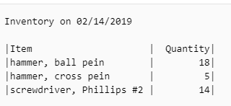运行结果如图

可合并单个内插表达式中的对齐说明符合格式字符串

Console.WriteLine($"[{DateTime.Now,-20:d}] Hour [{DateTime.Now,-10:HH}] [{1063.342,15:N2}] feet");